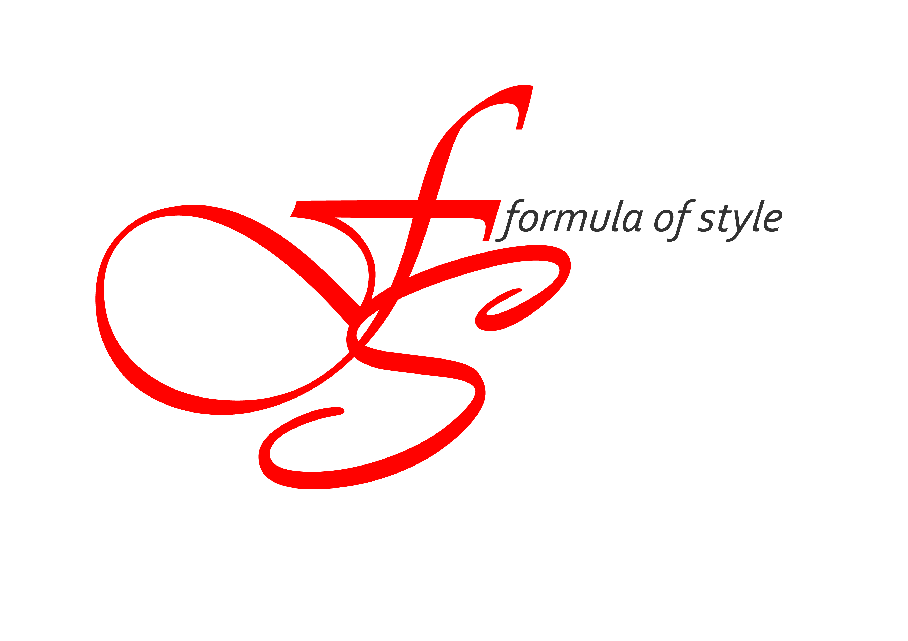 | «ФОРМУЛА СТИЛЯ - 2017»  Москва, ул. Малая Калужская, 1,  тел: 8(495) 955-33-89  E-mail: formulastilya@bk.ru (под темой – формула 2017) | Российский государственный университет  им. А.Н. Косыгина (Технологии. Дизайн. Искусство)

Всероссийский конкурс молодых художников-стилистов по костюму
«ФОРМУЛА СТИЛЯ-2017»

21-23 февраля 2017 года

Учредитель: Российский государственный университет им. А.Н. Косыгина
(Технологии. Дизайн. Искусство)

Конкурс проводится с 2001 года.
Основные задачи конкурса
- привлечение молодых творчески одаренных обучающихся к созданию творческих работ в области моды и стиля;
- выявление и всесторонняя поддержка научно-практических исследований в области моды и стиля;
- развитие творческого роста молодых художников-стилистов и стимулирование интереса к изучению народных традиций и декоративно-прикладного искусства;
- воспитание и формирование эстетического вкуса у молодого поколения.

Общие положения
В Конкурсе принимают участие студенты, магистранты, аспиранты, представившие в соответствии с правилами конкурсную коллекцию.
Участие в Конкурсе – очное, бесплатное.
Срок подачи заявок для участия до 15 февраля 2017 года в электронном виде на адрес: formulastilya@bk.ru.
21 февраля 2017 года в 10.00 – регистрация участников и отборочный этап конкурса в актовом зале РГУ им. А.Н. Косыгина (Москва, ул. Малая Калужская, д.1)
23 февраля 2017 года 16.00-18.00 – Гала-показ (финал) Конкурса, который будет проходить в рамках показов дефиле-шоу «CJF. Детский подиум-2017. ВЕСНА»
Всем конкурсантам вручаются дипломы участников.
Заявку по прилагаемой форме необходимо заполнить, отсканировать и в формате *.jpg направить на адрес formulastilya@bk.ru

Условия участия
Для конкурсного отбора принимаются коллекции моделей одежды, обуви и/или аксессуаров. Состав коллекции – не менее пяти моделей.
Подбор музыкального сопровождения коллекции будет происходить во время регистрации 21 февраля 2017 года из тех треков, которые предоставит Оргкомитет.
Длительность демонстрации коллекции на подиуме не должна превышать 2 минут.
Оргкомитет предоставляет моделей для участия в показе. Если на регистрации участник выбирает моделей, предоставленных Оргкомитетом, то эти модели будут участвовать в показах.

Ждем Ваших заявок в оргкомитет конкурса!

Координаторы конкурса
Оленева Ольга Сергеевна
Рыбаулина Ирина Викторовна

